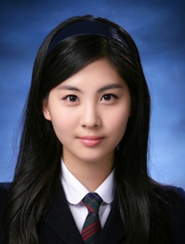

小陈

22岁

188 8888 8888

868898999@qq.com

北京

**求职意向：航空相关**

**教育背景**

* 2013.9~2016.6 经济管理学院（商学院） 航空服务专业 本科
* 主修课程： 民航空乘服务与管理、民航服务礼仪、民航专业英语、民航管理、航空飞行
* 2015.4~2015.9 浙江省绍兴市大禹开元度假酒店 接待
* 收获：按照学校及实习单位的要求完成实习工作，轮转西餐厅与大堂，在于客人交流的过程中自己的礼仪礼节、服务意识、语言交流与表达能力、外语能力团队协作能力等方面具有明显的提高。

**工作经历**

* 英语：大学应用英语A1级
* 普通话：普通话二级乙等
* 计算机：计算机一级，熟练运用熟悉Office各基本软件

**技能证书**

**个人荣誉**

* 2005.10 四营小学“五心”教育演讲比赛中获得一等奖
* 2005.12 四营小学首届计算机操作技能比赛中获得三等奖
* 2009.09在嵩明县教育局组织第十二届全国推普周“中华诵﹒2009经典诵读”比赛中荣获三等奖
* 2013.08 经选举成为云南省经济管理学院航空服务班副班长
* 2013.12主持云南省经济管理学院文化艺术节
* 在学校担任班干部，是各类活动的策划和负责人，团结精神和协调能力；
* 实习工作中培养出了优秀的组织协调、沟通外联以及公关等能力强。专业理论知识扎实，善于融入团体工作，能与客人进行有效的沟通；
* 责任心强，有独立工作能力强，吃苦耐劳。做事细心和有条理。思考、逻辑能力较强，有良好的大局观，善于完成任务。

**自我评价**